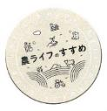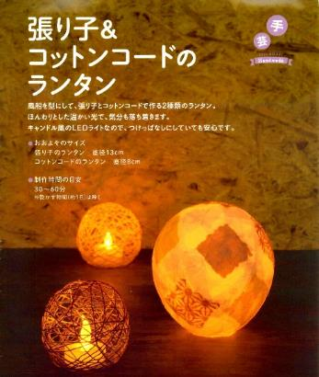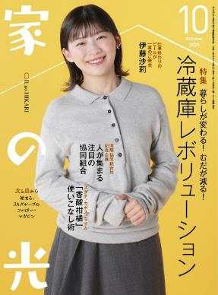

１０月号読みどころ

**「香酸柑橘」**

**使いこなし術**

**表紙の人**

**伊藤　沙莉 さん**

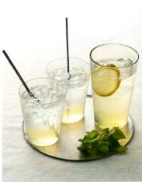

爽やかな酸味と香りが

特徴の香酸柑橘。

美味しさだけでなく、

うれしい健康効果も引き出すレシピが盛りだくさんです。

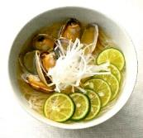

**（Ｐ60～63）**

**（Ｐ65～71）**

* **おすすめ学習企画●**

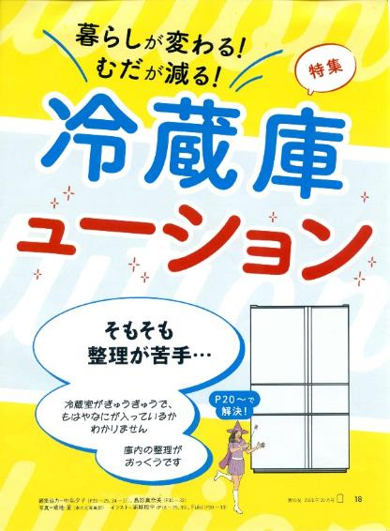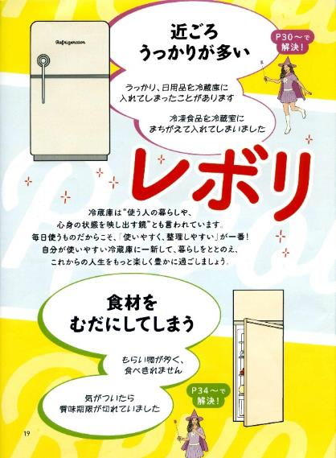

**ひと目でわかる! 食と農のいま 第２回**

**食料自給率の低下は**

**食の変化が影響！？**



**＜今月のお題＞**



**公的年金って**

**ちゃんと受け取れますか？**



**（Ｐ148～149）**

JA・協同組合がよくわかる！

阿高あやの なるほどレッスン 第２回

協同組合の仕組みは、

どうしてできたの？

**（P156～159）**



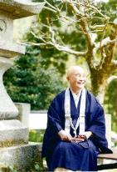　 Fv vt f

**今日も**

**明日も**

**おかげさんで**

**（P142～143）**

ちょっとだけ自分磨きの旅へ

春らんまん

の京都

**読者投稿募集**

美輪明宏の人生相談　　　　　　　　　　　 （P15）

家の光100周年ダンスコンテスト　　　　　 （P91）

つながる　ひろがる　絵手紙のわ (P92)

『家の光』10月号アンケート (P97)

「あなたとわたしのハッピーアワー」企画 (P109)

家の光 読者文芸(詩・短歌・俳句・川柳)　 (P111)

『家の光』読者体験手記　　　　　　　　　（P112）

脳トレワールド　　　　　　　　　 (P113)

フレミズ井戸端会議　　　　　　　　　　 （P155）

**（Ｐ18～37）**

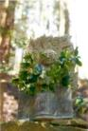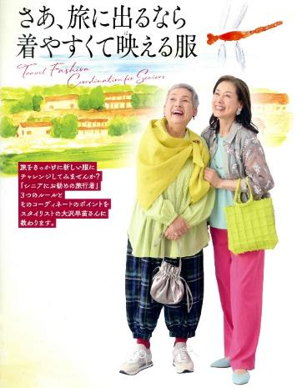

**第３０回**

**信じて祈る尊さは**

**今も昔も変わりません**

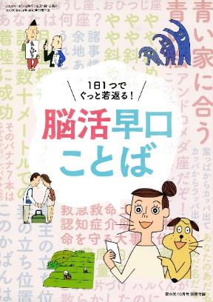

**＜別冊付録＞**

声に出すだけで気持ちが明るくなる、楽しい早口ことばを30編ご紹介。

皆さんで楽しく口ずさむだけで、口まわりの筋肉も脳みそも鍛えられ、毎日をイキイキと過ごせること間違いなしです！

**音羽山観音寺住職 後藤 密榮**

**（P162）**

**5）**

****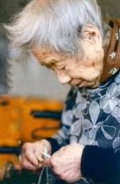

**家の光創刊100周年**

**シリーズ　百年を生きて**

**布でリメイク編 第２回**

**好きな布で作る**

**スニーカー**

**インソール**

**今月の**

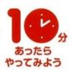

**朝から晩まで、なにかしらすることがある。**

**忙しいけれど、ここにいると体が自然と動くの**

**一〇一歳、**

**山小屋の女将**

**高相よしのさん**

**（Ｐ53～57）**

**（P38）**

**（Ｐ39～42）**